**DOKUMENTASI APLIKASI AYO PASAR**

1. Tampilan Awal App

Jika belum mendaftar klik “BACK TO HOME”, jika sudah silahkan login menggunakan akun yang sudah terdaftar.

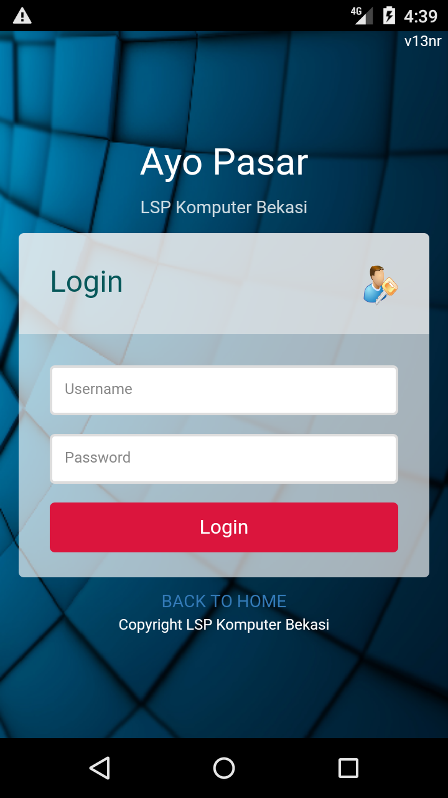

2. Tampilan Home

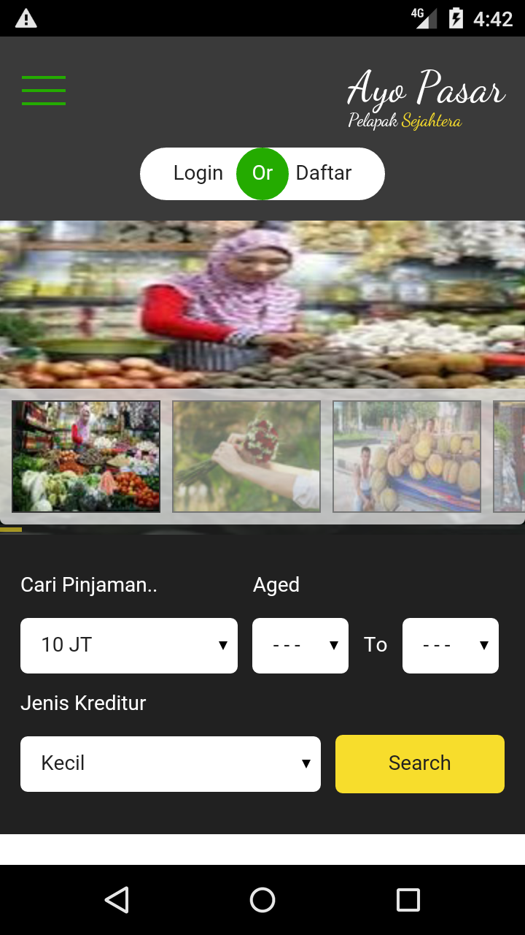

Klik Daftar jika belum mempunyai akun

3. Tampilan Register

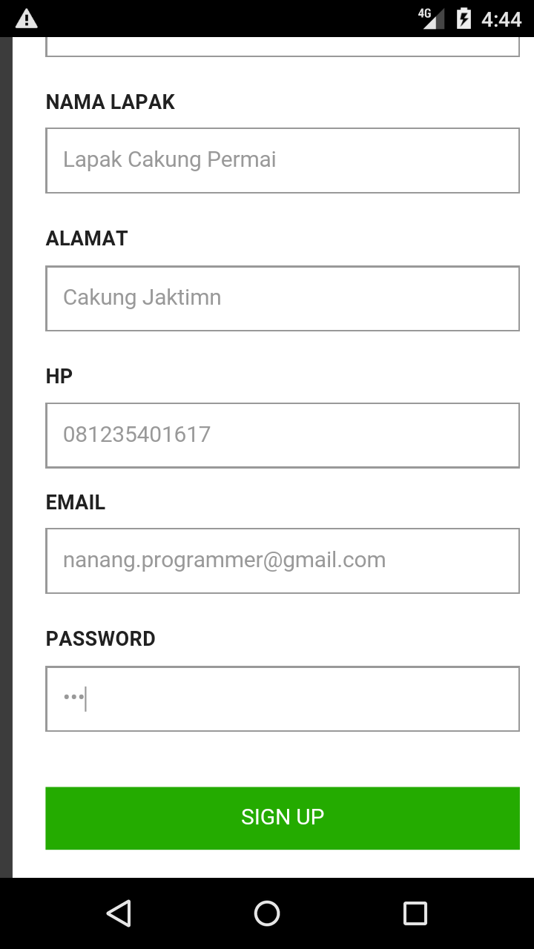

isilah Form Pendaftaran dan jika sudah diisi semua kolom, klik SIGN UP, maka akan terkirim aotomatis email pemberitahun di email yang anda daftarkan.

4. Selanjutnya Anda akan di redirect ke halaman Login seperti pada point No. 1

5. Login dengan akun anda.

6. Tampilan Home

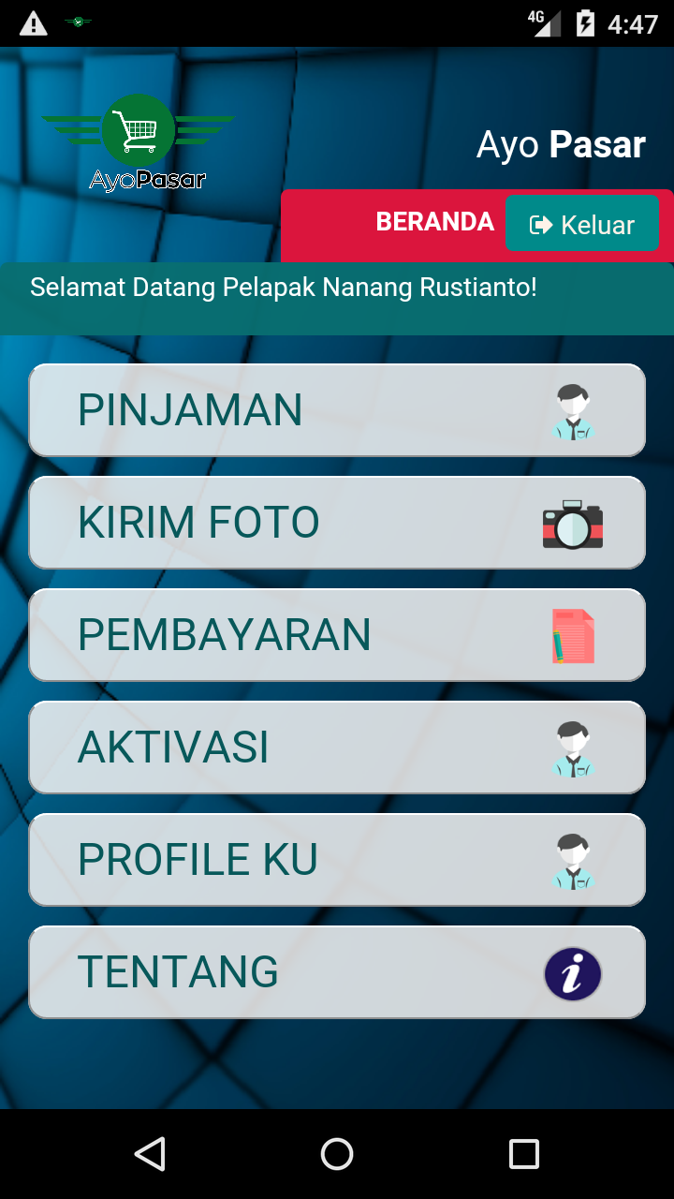

7. Anda harus klik Aktvivasi dulu untuk memastikan data akun anda sudah di validasi oleh Asparindo

jika sudah di validasi maka akan terlihat statu “Valid”

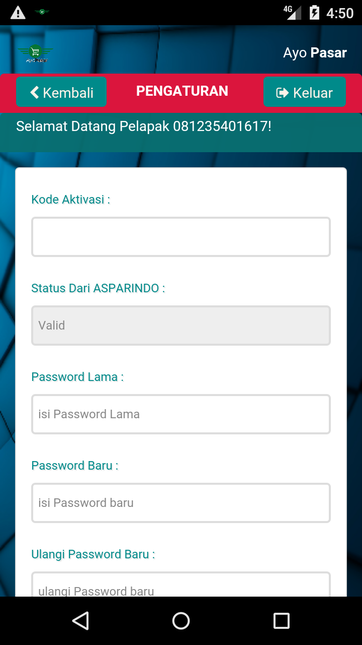

8. Selanjutnya anda Bisa mengajukan Pinjaman dengan kembali ke Home, klik kembali dan pilih Pinjaman

9. Mengajukan Pinjaman

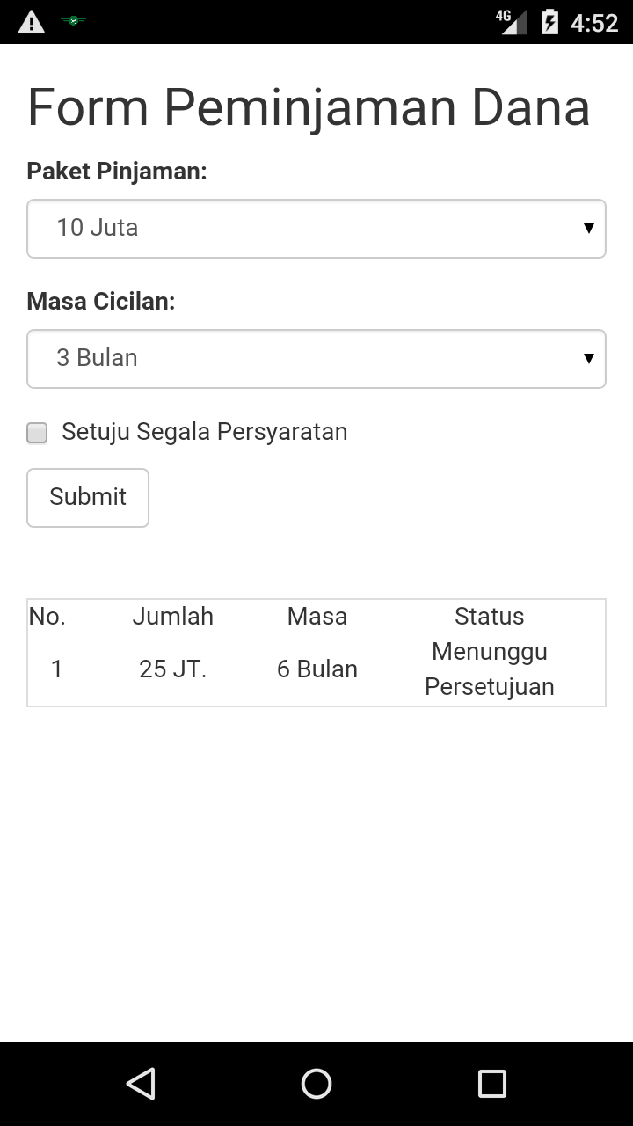

setelah pengajuan Anda berhasil, maka anda tinggal menunggu persetujuan dari Asparindo untuk pengubahan Status dari “Menunggu Persetujuan”, menjadi Disetujui.

10. Pinjaman disetujui

Jika pinjaman sudah disetujui maka anda bisa mengecek di menu Pembayaran untuk melihat tanggal cicilan anda

